|  |
| --- |
| **SEI ELECTRONIC COMPONENTS (VIETNAM), LTD.,CO** |
| **PROPOSAL SPEC (提案書)** |
| **Trace-ability system Improvement** |
| SAOMAI SOFTWARE JOINT STOCK COMPANY |



# PART 1: OUTLINE

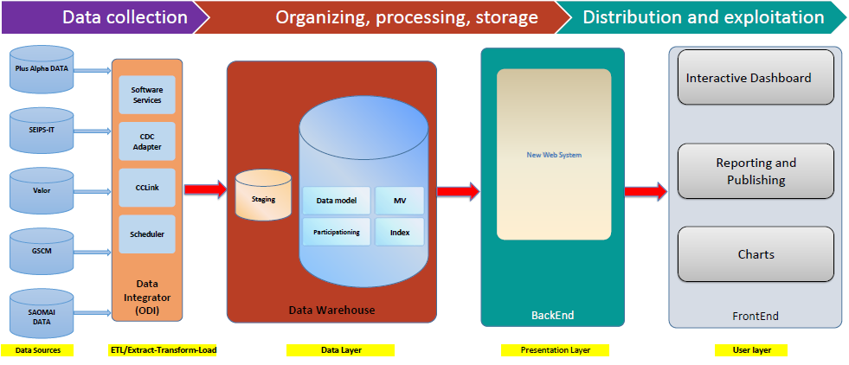

**DATA STRUCTURES (NEW SYSTEM)**

**Requirements the Trace-ability software system**

* Collecting information (Phase 1)
* Reporting (Phase 1)
* Drawing Charts (Phase 2)
* Monitoring and controller (Phase 2)
* Web system
* Tablet App

## 

# PART 2: SYSTEM DESIGN

## System layout

## Software components

### Các phần mềm nhập dữ liệu bổ sung

Cần bổ sung danh các phần mềm nhập dữ liệu bổ sung tại các công đoạn của các section (Bare-flex, SMT1, SMT2 …) như danh sách dưới đây.

|  |  |  |  |
| --- | --- | --- | --- |
| **No** | **Section** | **Process Need interface to input** | **Note** |
| 1 | Bare flex | Board cutting | PC with Windows interface |
| 2 | NC Drilling |
| 3 | Laser Drilling |
| 4 | Plasma |
| 5 | Black hole/Shadow |
| 6 | Hole AOI |
| 7 | Dry film for button plating (LAMI) |
| 8 | Dry film for button plating (EXPOSING) |
| 9 | Dry film for button plating (DEVELOP) |
| 10 | Copper plating |
| 11 | Dry film/DES (LAMI ) |
| 12 | Dry film/DES (EXPOSING) |
| 13 | Dry film/DES |
| 14 | AOI |
| 15 | Multi-layer lamination |
| 16 | Solder mask printing (Print) |
| 17 | Solder mask printing (Baking) |
| 18 | Solder mask printing (SR EXPOSING) |
| 19 | Coverlay lamination |
| 20 | ENIG |
| 21 | Target punch |
| 22 | EMI lamination (Paste EMI) |
| 23 | EMI lamination (Press EMI) |
| 24 | Stiffener lamination (SUS, PI, FR4) (Paste SUS) |
| 25 | Stiffener lamination (SUS, PI, FR4) (Press SUS) |
| 26 | Silk screen printing |
| 27 | Silk screen printing (Dry) |
| 28 | Outline prepunch (Punch 1) |
| 29 | Outline prepunch (Punch 2) |
| 30 | ET (4-wires, 2-wires, fly probe) |
| 31 | Final QC |
| 32 | REL/ORT Hot Oil test |
| 33 | REL/ORT Heat Cycle tes |
| 34 | Flex Assy | FPC baking | Tablet/ iPad with web interface |
| 35 | SMT FPC panel loading |
| 36 | Solder paste printing |
| 37 | Solder paste inspection (SPI) |
| 38 | Pick & place |
| 39 | Pre-reflow AOI |
| 40 | Reflow |
| 41 | Post-reflow AOI |
| 42 | X-ray inspection |
| 43 | Glue dispensing (underfill & conformal coating) |
| 44 | Glue pre-curing inspection |
| 45 | Glue curing (heat cure) |
| 46 | Glue post-curing inspection |
| 47 | Panel & single FPC barcode link |
| 48 | Punching |
| 49 | ICT |
| 50 | FCT |
| 51 | Final visual inspection |
| 52 | QC gate |
| 53 | Plasma |
| 54 | Contact angle |
| 55 | Packing barcode scanning |
| 56 | OBA |
| 57 | REL/ORT |

### Phần mềm thu thập thông tin

Phần mềm thu thập thông tin từ các nguồn dữ liệu sau:

1/ Các hệ thống đang hoạt động hiện tại, bao gồm:

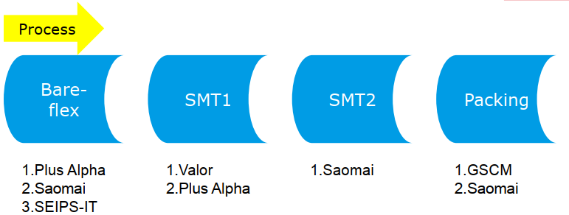

2/ Các phần mềm input mới xây dựng (Bảng ***II.1) Các phần mềm nhập dữ liệu bổ sung***)

3/ Hệ thống logfile

### Phần mềm hiển thị thông tin

Phần mềm hiển thị thông sẽ được phát triển mới, thay thế hệ thống MVT (Mounting Visualization Tools) hiện tại.

Phần mềm phát triển trên nền tảng Web, hiển thị thong tin từ dữ liệu đã được thu thập bởi ***Phần mềm thu thập thông tin.*** Một số thiết kế giao diện đề xuất sẽ được trình bày ở nội dung ***IV) Web system design*** phía dưới.

## Hardware components

Để đảm bảo hệ thống hoạt động hiệu quả, đáp ứng được yêu cầu về nghiệp vụ, yêu cầu về khối lượng dữ liệu, cũng như yêu cầu về thời gian xử lý, dự kiến cần các thành phần thiết bị như sau:

### Máy tính & Tablet nhập liệu

1/ Các máy tính PC tại các công đoạn để người vận hành nhập các thông tin bổ sung. Hiện tại do các công đoạn đều đã có máy tính nên không cần bổ sung.

2/ Tablet iPad để nhập thông tin với số lượng dự kiến: 01 tablet/ 01 line

### Server lưu trữ dữ liệu bổ sung

Để không ảnh hưởng tới các hệ thống đang vận hành hiện tại, dữ liệu bổ sung sẽ được lưu trữ độc lập trên hệ thống server mới.

* Số lượng dự kiến: 01 server/ 01 section (Bare-flex, SMT1, SMT2 …)
* Cấu hình đề xuất server tương đương như sau:

**Dell PowerEdge R730:**

①Processor:2 x Intel Xeon E5-2650v4 2.2GHz,30M Cache, 9.6GT/s QPI, Turbo, HT,12C/24T (105W)

*Dual 2011-3 pin LGA Sockets R*Supports up to two Intel® 64-bit Xeon® E5-2600v3/ v4

②Memory: 16 x 16GB RDIMM, 2400MT/s, Dual Rank, x8 Data Width

*Up to 1.5TB (24 DIMM Slots): 8GB/16GB/32GB/64GB DDR4 up to 2400MHz

③Hard Drive: 8 x HDD 1.8TB 10K RPM SAS 12Gbps 2.5in Hot-Plug

*Internal Storage: Max 8 HDD SSD/SATA/SAS Enterprise 2.5"/ 3.5"

④Storage Controller: PERC H730 Integrated RAID Controller, 1GB, Support RAID 0,1,5,6,10,50,60

⑤Network Controller: Integrated Quad ports Broadcom 5720 1Gb card

*Supports 10BASE-T, 100BASE-TX, and 1000BASE-T IEEE 802.3 standards, RJ45 output

⑥Optical Drive: DVD-RW

⑦PCI-Express Slots: One x16 full-length, full-heightThree x8 full-length, full-heightThree x8 half-length, half-height

⑧Power Supply: Dual, Hot-plug, Redundant Power Supply (1+1), 750W

*Form Factor: Rack 2U

### Server thu thập và lưu trữ dữ liệu

Đây là hệ thống 02 server yêu cầu cấu hình cao, có các nhiệm vụ chính như sau:

**1/ Server 01**: server ứng dụng

* Cài đặt và chạy phần mềm (service) thu thập thông tin
* Cài đặt và chạy phần mềm (web) hiển thị thông tin

Cấu hình đề xuất như sau:

**2/ Server 02**: Lưu trữ toàn bộ dữ liệu thu thập từ tất cả các nhà máy

Cấu hình đề xuất server tương đương như sau:

**DellEMCPowerEdgeR940**

① Processor: 2 x Intel Xeon Platinum 8180 2.5GHz, 38.5MB Cache L3,

* Scale out four FCLGA3647 Socket

* Supports up to four 64-bit Intel® Xeon® Scalable processors, up to 28 cores per processor

②Memory : 16 x Dell 32GB LRDIMM, 2666MT/s, Quad Rank, CK

* Up to 6TB (48 DIMM Slots): 8GB/16GB/32GB/64GB/128GB DDR4 RDIMM /LRDIMM up to 2666MHzSupports registered ECC DDR4 DIMMs only

③Hard Drive: 12 x HDD 2.4TB 10K RPM SAS 12Gbps 512e 2.5in Hot-plug

* Storage support: Up to 24 x 2.5″ hot-swap SAS/SATA HDDs. Max Storage 122TB

④Storage Controller: Dell PERC H740P RAID Controller, with 8GBNV Cache Support RAID 0,1,5,6,10,50,60

⑤Network Controller : Broadcom 5720 QP 1Gb Network Daughter Card

* Supports 10BASE-T, 100BASE-TX, and 1000BASE-T IEEE 802.3 standards, RJ45 output

⑥Optical Drive: DVD-RW

⑦Power Supply : Dual, Hot-plug, Redundant Power Supply (1+1), 2000W Platinum

⑧Form Factor : Rack 3U

## Web system design

### Màn hình trace theo từng process step (từng công đoạn)

###### Mô tả chức năng

Màn hình tìm kiếm và hiển thị thông tin của từng công đoạn sản xuất của sản phẩm

###### Giao diện



Thông tin chi tiết của công đoạn được chọn

Chọn công đoạn để xem thông tin chi tiết

###### Thông tin và xử lý chính

* Display summary of production lot number (quantity, yield…)
* Tab hiển thị các Section (Bare-flex, SMT1, SMT2 …)
* Trong mỗi Section, cho phép chọn từng công đoạn để xem thông tin chi tiết
* Click vào link ở vùng thông tin để xem thêm các thông tin khác (Tham khảo màn hình ***I.3) Màn hình thông tin chi tiết***)
* Link “VIEW ALL”: chuyển sang màn hình xem thông tin toàn bộ các công đoạn sản xuất.
* Link “DOWNLOAD EXCEL”: cho phép tải về thông tin hiển thị trên màn hình dưới định dạng Exce

### Màn hình trace toàn bộ thông tin

###### Mô tả chức năng

Màn hình tìm kiếm và hiển thị toàn bộ thông tin của toàn bộ các công đoạn sản xuất của sản phẩm

###### Giao diện



Cho phép ẩn hiện vùng thông tin của mỗi Section để dễ theo dõi

Vùng thông tin chi tiết mỗi công đoạn trong section

Mỗi Section (Bare-flex, SMT1, SMT2 …) hiển thị một vùng thông tin

###### Thông tin và xử lý chính

* Display summary of production lot number (quantity, yield…)
* Hiển thị thông tin của tất cả các Section. Mỗi Section (Bare-flex, SMT1, SMT2 …) hiển thị trên một vùng thông tin.
* Trong mỗi Section, hiển thị thông tin của tất cả các công đoạn sản xuất.
* Cho phép ẩn hiện vùng thông tin của mỗi Section để dễ theo dõi
* Click vào link ở vùng thông tin để xem thêm các thông tin khác (Tham khảo màn hình ***I.3) Màn hình thông tin chi tiết***)
* Link “VIEW BY STEP”: chuyển sang màn hình xem theo từng công đoạn sản xuất ***I.1) Màn hình trace theo từng process step (từng công đoạn)***
* Link “DOWNLOAD EXCEL”: cho phép tải về thông tin hiển thị trên màn hình dưới định dạng Exce

### Màn hình thông tin chi tiết

###### Mô tả chức năng

Màn hình kiểu pop-up, hiển thị thông tin thêm của các công đoạn sản xuất. Display more detail information (Production Quantity, Quantity check result, Inspection data, Maintenance, etc)

###### Giao diện

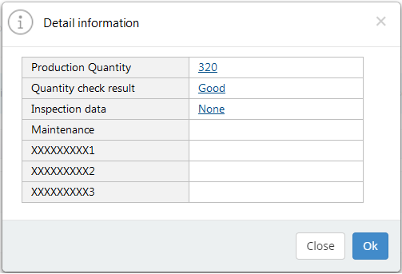

# 

# PART 3: IMPLEMENTATION PLAN

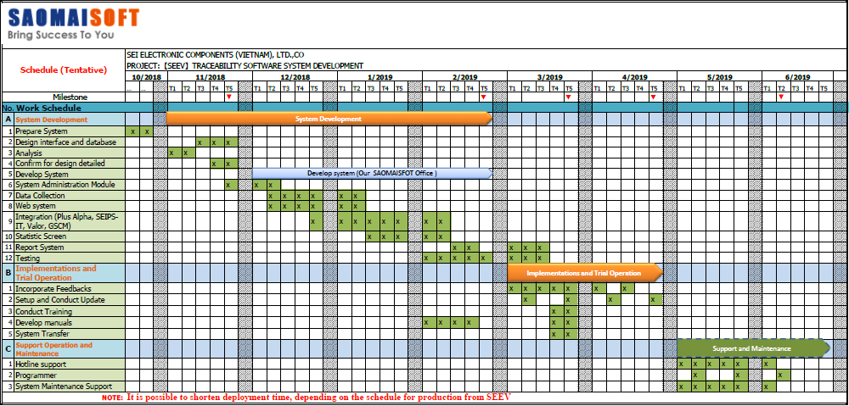

**WORK SCHEDULE**

END.